Gestionare Studenti

Introducere: Acest cod reprezintă un exemplu de implementare a unor concepte fundamentale din Java, cum ar fi utilizarea claselor, moștenirii, polimorfismului și manipularea fișierelor. Programul gestionează date despre studenți, permițând adăugarea de note și calcularea mediei acestora

Laboratorul 1:

Tipuri valori:



Functii:

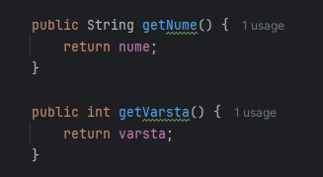

Output



Laboratorul 2:

While:

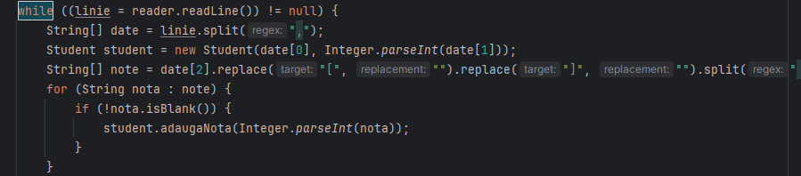

For:

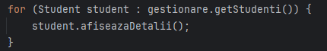

If:

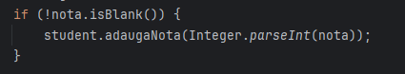

Laborator 3:

ArrayList



Add



Laboratorul 4:

Clase cu metode get:

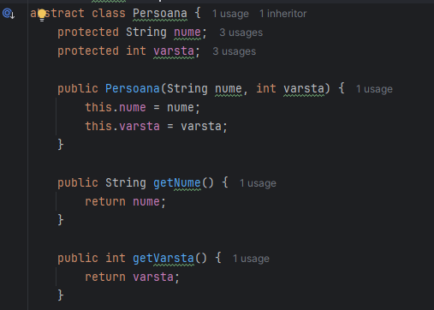

Laboratorul 5:

Clasa abstracta:

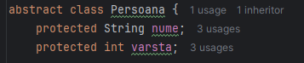

Clasa care extinde clasa abstracta:

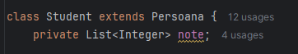

Laboratorul 6:

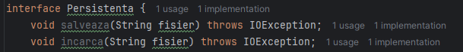

Laboratorul 7:

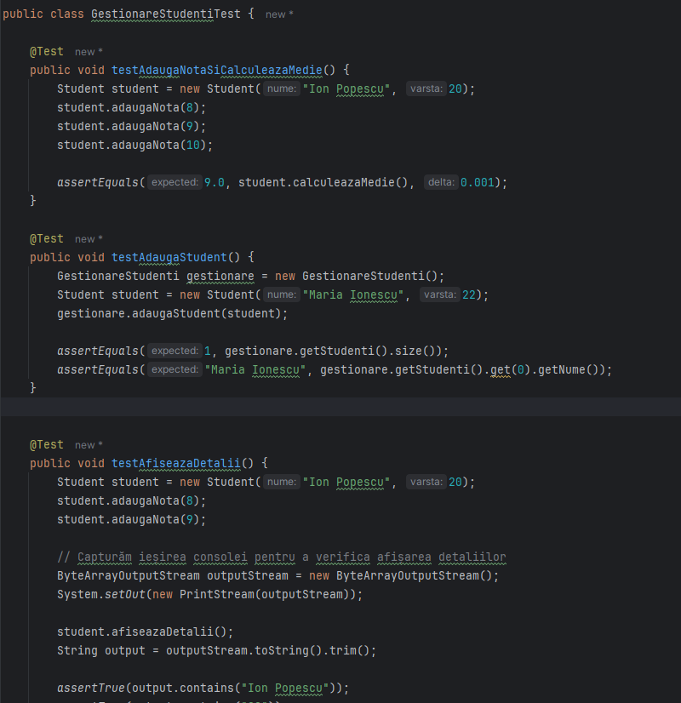

Laboratorul 9:

